Сценарий урока по физике 10 класс. Учитель Будовая О.В.
Тема урока:
Электрический заряд. Дискретность электрического заряда.Закон сохранения заряда

Тип урока: изучение нового материала
Цель урока: формирование компетенций учащихся по теме
Задачи урока:
Образовательная:
- провести аналогию между гравитационным и электромагнитным взаимодействиями;
- изучить понятие «электрический заряд», его свойства и способы получения электрических зарядов;
- объяснить физический смысл явления электризации;
- познакомить с законом сохранения электрического заряда.
Развивающая:
- способствовать развитию умения анализировать, выдвигать гипотезы, предположения, строить прогнозы, наблюдать и экспериментировать;
- способствовать развитию логического мышления;
- развитие умения выражать речью результаты собственной мыслительной деятельности.
Воспитательная:
- пробуждение познавательного интереса к предмету и окружающим явлениям;
- формирование умений критически, но объективно оценивать предметы, явления, поступки и действия (свои и чужие).

Оборудование и средства обеспечения учебного процесса:
компьютер, мультимедийный проектор, экран, электрофорная машина; электрометр, палочки из оргстекла и эбонита, шерстяные лоскуты, украшения из янтаря, пластмассовые линейки, кружочки бумаги, капроновый лоскут, электрические султаны, гильза на тонкой нити, воздушный шарик, мяч.

Ход урока:

I. Целеполагание. Организация деятельности.

Звучит «Вальс цветов» П.И. Чайковского. На экране распускаются цветы. Одновременно происходит зарядка электрических султанов разноимёнными зарядами и на демонстрационном столе распускаются электростатические цветы. (Слайд 1).
Учитель: Ребята, не пытайтесь убрать со стола учебник физики, потому что это не урок биологии, как могло бы показаться вначале. Обратите внимание, что одновременно с природными цветами, на демонстрационном столе, распускаются электростатические цветы, которые не менее прекрасны. Я приветствую вас на уроке физики и желаю успеха в нашей дальнейшей совместной работе.
Вопрос: Возможно, кто-то из вас, ребята, знает, в чём причина, наблюдаемого явления. Или вы считаете, что «Вальс цветов» П.И. Чайковского таким необычным образом повлиял на электрические султаны?
Ответы: Cултаны наэлектризованы, султаны получили заряд, султаны взаимодействуют.
Учитель: Все ваши ответы верны. С сегодняшнего урока вы начинаете изучать раздел физики, который называется электродинамикой, а точнее - раздел электродинамики,- электростатику. Давайте рассмотрим, что конкретно изучают эти разделы физики. Обратите внимание, что слова «взаимодействие» и «электрические заряды» являются ключевыми в данных разделах физики. (Слайд 2)
Цели и задачи урока обозначены на экране презентации (Слайд 3):
Провести аналогию между гравитационным и электромагнитным взаимодействиями; изучить понятие электрический заряд, его свойства и способы получения электрических зарядов. Объяснить физический смысл явления электризации. Познакомиться с законом сохранения электрического заряда.

II. Актуализация знаний. Подготовка к восприятию нового материала.

На нашем уроке слово «взаимодействие» сегодня одно из ключевых. И мы с вами, для того чтобы решить поставленные задачи, должны взаимно действовать.
На результат хороший не надейся,
Пока меж нами нет взаимных действий!
Научимся терпенью, уваженью
Мы в поисках совместного решенья!

Учитель: Существует лишь четыре вида взаимодействий между частицами: гравитационное, слабое, электромагнитное и сильное взаимодействия. Все процессы и явления в природе (падение яблока, взрыв сверхновой звезды, прыжок кузнечика или радиоактивный распад веществ) происходят в результате этих взаимодействий.
Видеофрагмент « Вселенная» (Слайд 4)
Вопрос: Как вы считаете, каким видом взаимодействия объясняется упорядоченность расположения небесных тел во Вселенной? Структура Вселенной? (что удерживает планеты около Солнца, Солнечную систему в пределах Галактики?)
Ответ: Их гравитационным взаимодействием друг с другом.
Гравитационное взаимодействие - универсально, так как в нём участвуют все элементарные частицы.
Вопрос: Каким законом описывается гравитационное взаимодействие?
Ответ: Законом всемирного тяготения (Слайд 5).
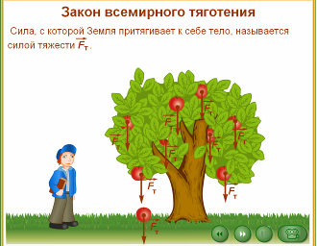
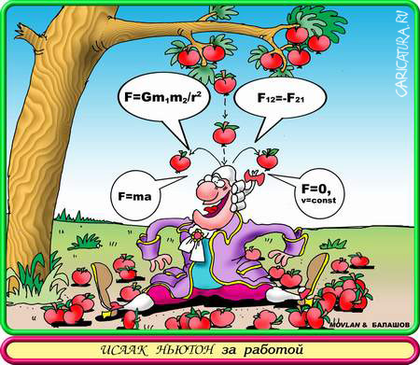
Рис1.

Демонстрация: Деформируем (сжимаем) воздушный шар, мяч. Наблюдаем отталкивание и восстановление прежних размеров тел.
Вывод: В природе кроме притяжения есть и отталкивание.
Вопрос: Пофантазируйте, что бы произошло, если бы существовали только силы притяжения? (Слайд 6)
Ответ: Неограниченное гравитационное сжатие.
Учитель: Структура Вселенной формируется гравитационным притяжением тел. Однако наличие лишь сил притяжения привело бы к неограниченному гравитационному их сжатию. Для существования тел стабильных размеров должны действовать силы отталкивания между частицами тела. Такими силами являются силы электромагнитного взаимодействия. Эти силы обеспечивают существование тел стабильных размеров. Электромагнитное взаимодействие характеризуется силами упругости, трения, вязкости, магнитными силами. В частности электромагнитное отталкивание молекул, находящихся на малых расстояниях, вызывает силу реакции опоры, в результате чего мы, например, не проваливаемся сквозь пол. Электромагнитное взаимодействие не оказывает существенного влияния на взаимное движение макроскопических тел большой массы, так как каждое тело электронейтрально. Электромагнитное взаимодействие объединяет атомы и молекулы в различные вещества, определяет химические и биологические процессы. Силы электромагнитного взаимодействия частиц тела намного порядков превосходят гравитационные силы, поэтому структура тел определяется именно электромагнитными силами. (Слайд7). Главное различие: электромагнитное притяжение и отталкивание возможно лишь между заряженными частицами, а гравитационное взаимодействие испытывают все частицы, обладающие массой. (Заполняем таблицу «Характеристики фундаментальных взаимодействий»). (Слайд 8)

 | гравитационное | электромагнитное
Значение для Вселенной | Упорядоченное расположение небесных тел | Сохранение структуры вещества
Тип взаимодействия | Притяжение | Притяжение и отталкивание
Частицы, участвующие во взаимодействии | Все, имеющие массу | Заряженные тела
III. Изучение нового материала (на базе имеющихся знаний из курса основной школы).

Учитель: Второе ключевое понятие урока: заряд.
Способность частиц к электромагнитному взаимодействию характеризует электрический заряд.
Электрический заряд - физическая величина, определяющая силу электромагнитного взаимодействия. (Слайд 9).
Вернёмся к опыту с электростатическими султанами (цветами). (Демонстрация притяжения и отталкивания лепестков султанов).
Вопрос: Почему лепестки каждого султана оттолкнулись друг от друга и притянулись к лепесткам другого султана?
Ответ: Султаны заряжаются разноимёнными зарядами: один положительно, другой - отрицательно. Разноимённые заряды притягиваются, одноимённые отталкиваются. Существует два вида электрических зарядов - положительные и отрицательные.
Учитель: Выбор названия этих зарядов был исторической случайностью. Заряд, который назвали положительным, с тем же успехом можно было назвать и отрицательным. (Слайд 9,10,11,12,13, ). Заряд можно обнаружить с помощью электроскопа и электрометра (обнаруживает и измеряет).
Так как заряд можно измерить, следовательно, у него есть и единица измерения.
Единица измерения электрического заряда - Кулон (в честь французского физика Ш. Кулона, указываю на портрет). (Слайд 14)
Давайте посмотрим следующую анимацию (демонстрируется делимость электрического заряда). (Слайд 15)

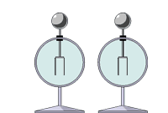
Рис3

Вопрос: Что демонстрирует этот опыт?
Ответ: Опыт демонстрирует делимость электрического заряда. С помощью проводника происходит перетекание заряда с одного заряженного тела на другое, незаряженное.
Вопрос: Как вы думаете, можно ли электрический заряд делить бесконечно? (нет нельзя). Экспериментально (опыт Иоффе - Милликена) было установлено, что существует минимальное значение электрического заряда, одинаковое по модулю для положительных и отрицательных зарядов. (Слайд 16) Отделить часть этого заряда невозможно. Наименьший электрический заряд имеет электрон, протон имеет аналогичный заряд, но со знаком «+».
Вопрос: Каков заряд электрона?
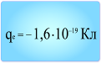
Рис 4.

Опыт с эбонитовой палочкой и металлической гильзой.
(Учащийся наэлектризовывает палочку путём трения о мех, и подносит её к гильзе).
Вывод: Опыт доказывает существование отталкивания между одноимёнными зарядами и появление зарядов на всех телах, участвующих в электризации.
Вопрос: Какой заряд получила палочка? Гильза? Сукно? (отрицательный, отрицательный, положительный).
Вывод: При электризации заряжаются оба тела в ней участвующие. Тела, участвующие в электризации заряжаются зарядами различных знаков.
Вопрос: Что такое электризация?
Электризация - это процесс получения электрически заряженных тел из электронейтральных. (Слайд17,18)

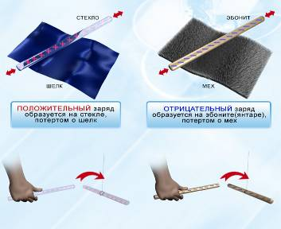

Вывод: Степень электризации тел в результате взаимного трения (соприкосновения, удара) характеризуется значением и знаком электрического заряда, полученного телом.
В результате электризации (необязательно трением) одно из тел заряжается положительно, а другое отрицательно.
Вопрос: В чём физический смысл электризации? Что происходит при трении тел друг о друга? (если ответы есть, то принимаю, если ответов - нет, объясняю).
На этот вопрос мы ответим, вспомнив строение атома и понятие «ионизация атома».
«Строение атома». (Слайд 19).
Учитель: Атом электрически нейтрален (суммарные заряды протонов и электронов одинаковы), но его можно ионизировать.
Рассмотрим схему образования ионов. (Слайд 20).

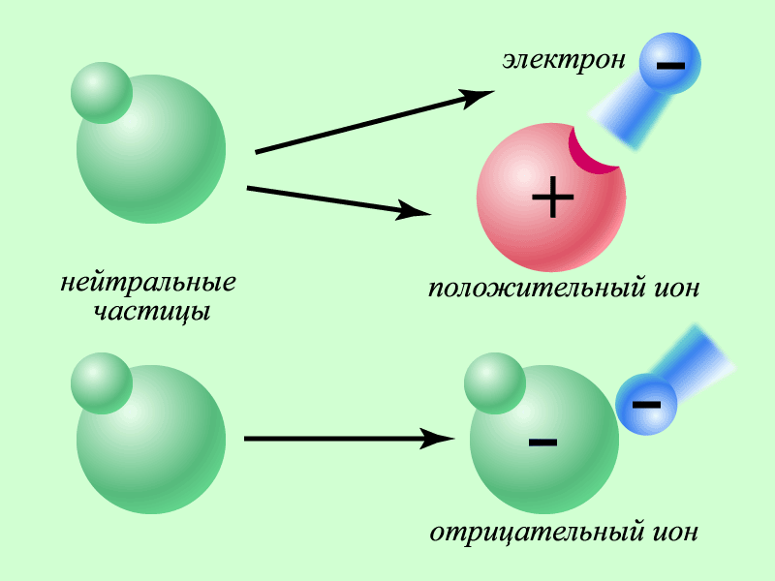
Рис 6.

Слайд 21 демонстрирует причины электризации тел.
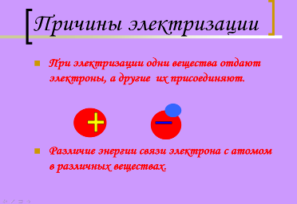
Рис 7.

Вопрос: Что происходит в результате электризации?
Ответ: Одни вещества отдают электроны, а другие их присоединяют.
Учитель: Причина этого явления - в различие энергии связи электрона с атомом в этих веществах. Т.е. одни вещества легко отдают свои электроны, другие же их крепко связывают.

Вопрос: Останется ли неизменной масса тела при его электризации?
Ответ: Тело, теряющее электроны, уменьшает свою массу, а тело, получающее электроны, - увеличивает её. Это изменение массы очень мало, так как масса электрона крайне мала -9,1*10⁻³¹ кг. Суммарный заряд атома или молекулы складывается из зарядов протонов и электронов, входящих в их состав.
Q=ne, n - целое число.

Задача: При электризации эбонитовой палочки о шерсть ей сообщили заряд - 4,8*10⁻¹³ Кл. Какое число электронов перешло при этом из шерсти в эбонит?
Дано: Решение:
q= -4,8*10⁻¹³ Кл  e= -1,6*10⁻¹⁹ Кл  N-? |  | N=q/e  N=3*10⁶  Ответ: 3 млн
Вывод: Таким образом, шерсть отдала 3 млн. электронов, эбонит принял 3 млн. электронов.
Заряды рождаются и исчезают попарно: сколько родилось (исчезло) положительных зарядов, столько родилось (исчезло) и отрицательных. В этом суть закона сохранения электрического заряда.

IV. Закрепление и углубление знаний. Практическое применение знаний.
(Слайд 22).
Явление электризации подчиняется закону сохранения электрического заряда. Во всех явлениях электризации тел в замкнутой системе суммарный электрический заряд сохраняется.
Замкнутая или электрически изолированная система тел - это система тел, через границу которой не проникают заряды.

Алгебраическая сумма зарядов электрически изолированной системы постоянна:
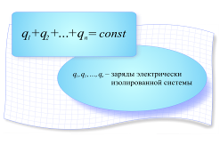
Рис 11.

Учитель: Изучаемая тема имеет важное практическое применение. Электризация (приобретение зарядов) может приносить не только пользу, но и вред. Приведите примеры вредного действия электризации (электризация одежды, волос, бензина в бочках бензобаков). Приведите примеры полезности электризации (поглощение пыли электрофильтрами, смешивание веществ, электрокопчение продуктов, действие лазерного принтера, дактилоскопия, в медицинских целях используют отрицательные ионы). (Слайды 23- 24).
Контрольный вопрос 3:
Почему не рекомендуется хранить и перевозить бензин в полиэтиленовых канистрах, а лучше для этого использовать металлические сосуды?
V. Подведение итогов урока. Постановка домашнего задания.
Решение теста в поурочной карте (приложение 3). Тест содержит пять заданий. Правильно выполненное задание приносит учащемуся 1 балл.
Домашнее задание (слайд 25)
- Исследуйте в домашних условиях синтетическую и натуральную одежду. Какая электризуется сильнее. Напишите отчёт.
- Напишите сообщения по теме «Вредное и полезное воздействие статического электричества».
- Составьте качественную задачу, используя слова из следующего набора: металлическая фольга, эбонитовая палочка, шёлковая нить, электрический заряд. В условие введите выражение «Что произойдёт, если..»
Спасибо всем за работу на уроке, за взаимодействие. Урок окончен.
Выберите лицо, которое отражает ваше эмоциональное состояние, и отметьте его номер в оценочной карте (приложение 2). (Слайд 26).
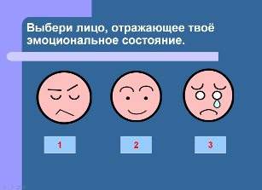
Рис12.

